GROHE Brausearm 14014 für Rainshower Duschsysteme Ausladung 340 mm chrom

GROHE

Eigenschaften

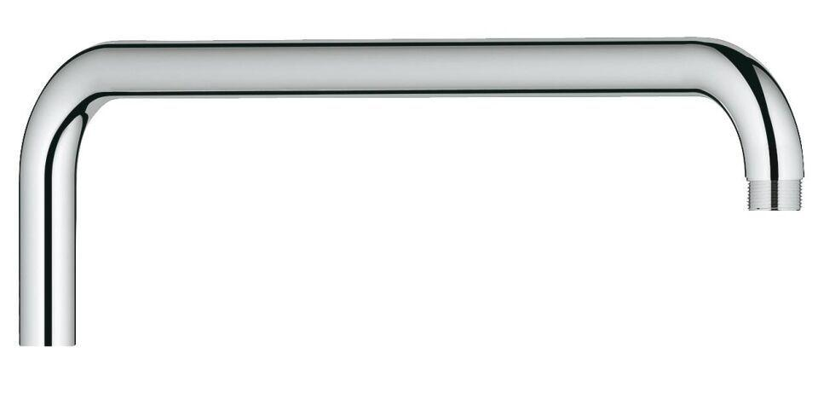

HAN:

14014000

Ausführung

Sonstige

Farbton

chrom

Länge (mm)

340,00

Gewindeanschluss

Außengewinde